**鞍钢智慧招投标平台操作常见问题**

**（ 投标操作）**

## 下载完招标文件后如何参与项目？

答：下载完招标文件后，标段会到我的项目中，在我的项目中点项目流程进入响应与报价菜单。

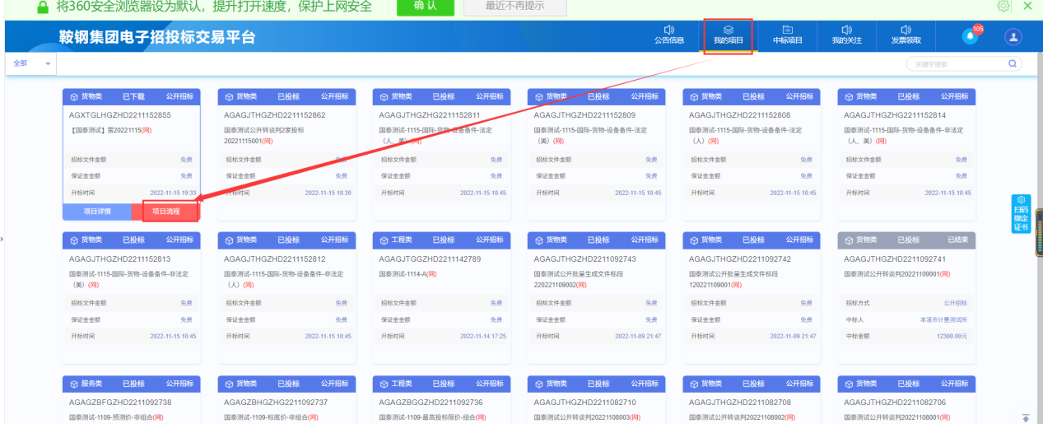

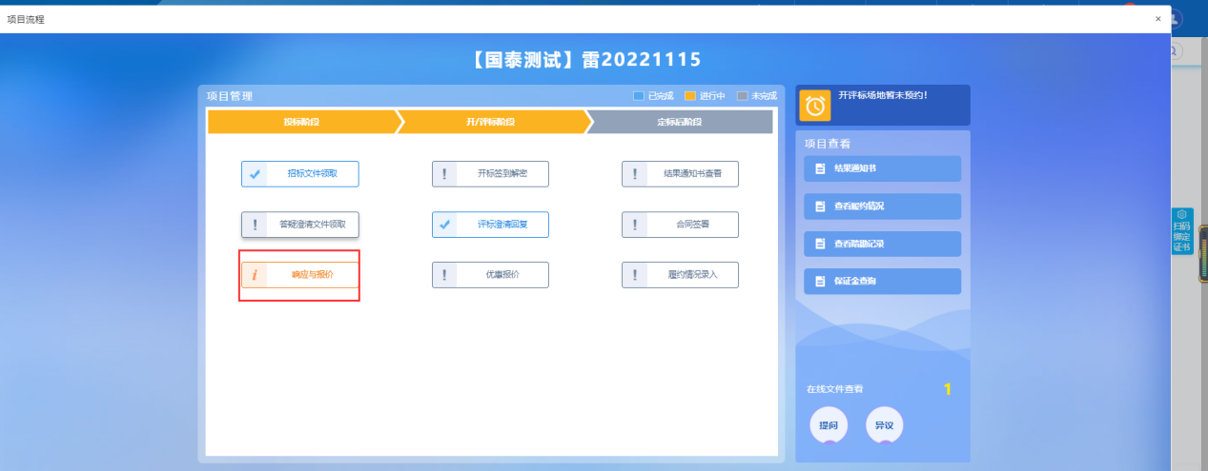

## 响应与报价内容需要填写什么内容？

答：需要完成投标响应、参与报价、上传投标文件三个模块，最终全部完成后点击确认投标，如显示已投标则表示投标成功。

## 投标响应内容如何填写？

答：投标响应内容带框的需要手动填写，后面有上传字样的需要上传对应文件。如不清楚对应文件上传格式与内容，可查看招标文件。如仍有疑问可咨询项目经理。**（不上传保存不了，只有框内容和上传全部完成方可保存成功）**

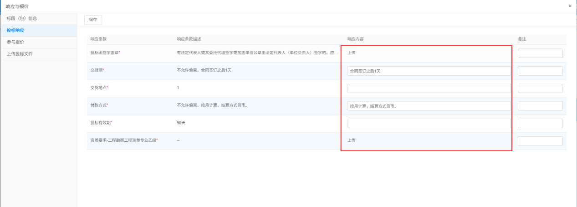

## 参与报价页面好多物料清单，如何快速填写？

答：可以使用模板导出，在excel表格中填写完毕后，在模板导入进去。（不要修改导出的文件格式及内容）

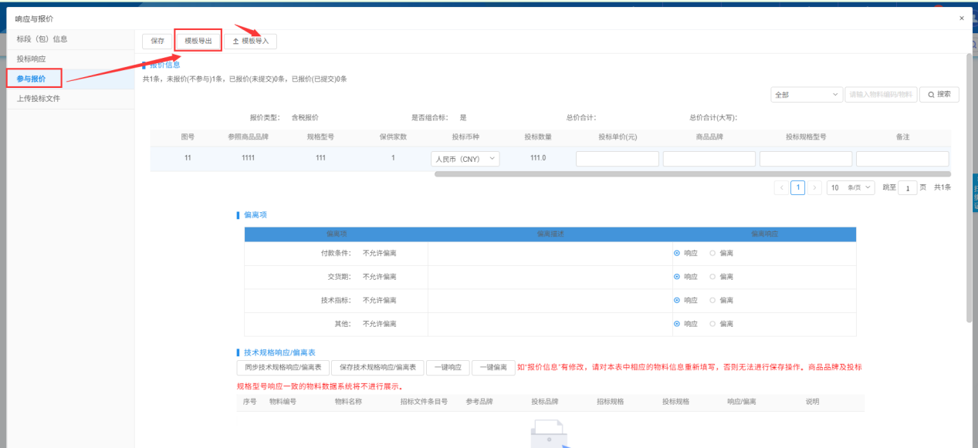

## 参与报价页面技术规格响应/偏离表和商务规格响应/偏离表是否用填写？

答：技术规格响应表在保存后需要填写，可以一键响应或一键偏离。商务规格响应表如没有偏离可以不填写。

## 上传投标文件菜单的投标文件上传找不到自己做的文件？

答：上传投标文件菜单中的投标文件只支持上传pdf格式的文件，并且只能传一个文件，不可以上传多个文件。如有多个文件，需要整体转换成一个pdf格式进行上传。

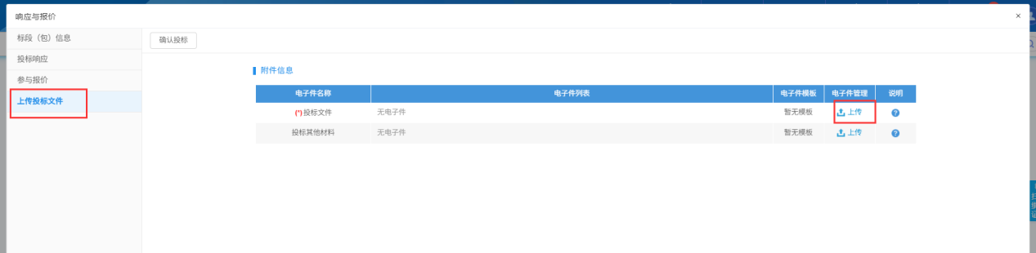

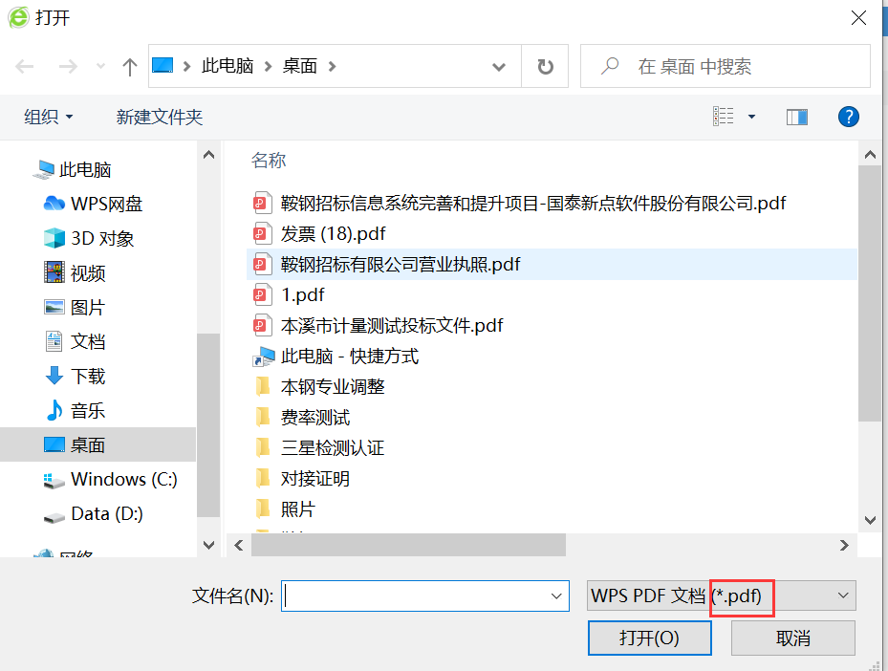

## 确认投标后，是否可以修改之前填写内容？

在投标文件递交截止时间前，均可以撤回投标，进行文件内容修改。修改完成后，请点保存，并重新确认投标，出现蓝色“已投标”字样证明重新提交成功。

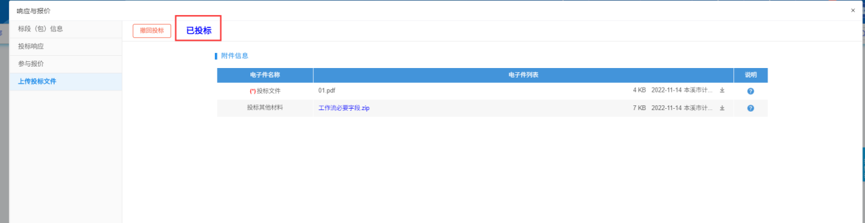

## 参与报价菜单填写完报价，保存后系统产生一个错误？

答：请检查投标单价，填写的是不是单价，要求填写单价。投标数量*单价如果大于几个亿大概率是有问题的。

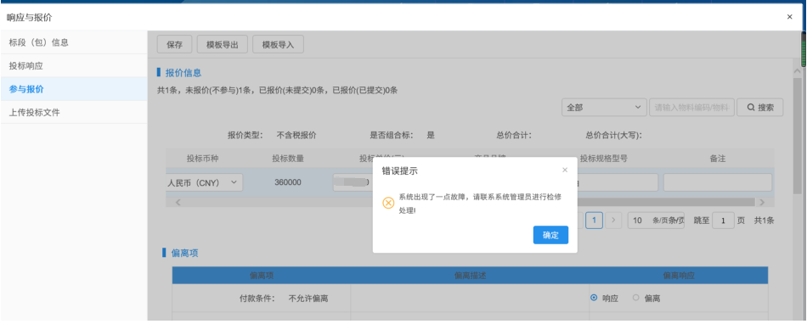

1. **投标其他材料上传文件支持格式？**

答：只支持压缩包格式上传且只能上传一个文件。

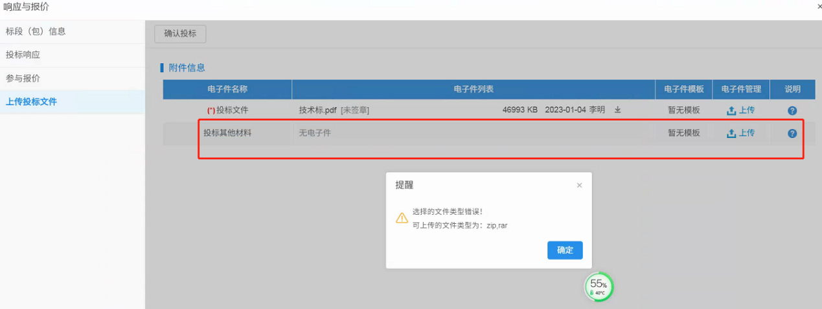

1. **投标响应找不到自己电脑本机上要上传的资料？**

答：每个上传附件后面都会提示上传的文件类型，请按照系统要求进行上传。

